

**ACTIVIDAD #1 BOOTSTRAP 5 :**

**Fundamentos de bootstrap**

**1:Qué es un framework.**

**2: Que es bootstrap (Definición , creador , año)**

**3:Características de bootstrap .**

**4:Ventajas y Desventajas de bootstrap.**

**5:Sistema de rejilla de bootstrap 5.**

**6:Licencia de boostrap 5.**

**Solución**

**1:**Un entorno de trabajo​ (del inglés *framework*) o marco de trabajo​ es un conjunto estandarizado de conceptos, prácticas y criterios para enfocar un tipo de problemática particular que sirve como referencia, para enfrentar y resolver nuevos problemas de índole similar.

En el [desarrollo de software](https://es.wikipedia.org/wiki/Desarrollo_de_software), un entorno de trabajo es una estructura conceptual y tecnológica de asistencia definida, normalmente, con artefactos o módulos concretos de *software*, que puede servir de base para la organización y desarrollo de [*software*](https://es.wikipedia.org/wiki/Software). Típicamente, puede incluir soporte de [programas](https://es.wikipedia.org/wiki/Programa_(computaci%C3%B3n)), [bibliotecas](https://es.wikipedia.org/wiki/Biblioteca_(programaci%C3%B3n)), y un [lenguaje interpretado](https://es.wikipedia.org/wiki/Lenguaje_interpretado), entre otras herramientas, para así ayudar a desarrollar y unir los diferentes componentes de un proyecto.

**2: Definición**

Bootstrap es una biblioteca multiplataforma milenaria o conjunto de herramientas de [código abierto](https://es.wikipedia.org/wiki/C%C3%B3digo_abierto) para diseño de sitios web y aplicaciones [web](https://es.wikipedia.org/wiki/Aplicaci%C3%B3n_web). Contiene plantillas de diseño con tipografía, formularios, botones, cuadros, menús de navegación y otros elementos de diseño basado en [HTML](https://es.wikipedia.org/wiki/HTML) y [CSS](https://es.wikipedia.org/wiki/Hojas_de_estilo_en_cascada), así como extensiones de [JavaScript](https://es.wikipedia.org/wiki/JavaScript) adicionales. A diferencia de muchos frameworks web, solo se ocupa del desarrollo [front-end](https://es.wikipedia.org/wiki/Front-end).

Bootstrap es el segundo proyecto más destacado en [GitHub](https://es.wikipedia.org/wiki/GitHub) ​ y es usado por la [NASA](https://es.wikipedia.org/wiki/NASA) y la [MSNBC](https://es.wikipedia.org/wiki/MSNBC), entre otras organizaciones

**creador.**

Bootstrap, originalmente llamado Blueprint de [Twitter](https://es.wikipedia.org/wiki/Twitter), fue desarrollado por Mark Otto y Jacob Thornton de Twitter, como un marco de trabajo (*framework*) para fomentar la consistencia entre las herramientas internas. Antes de Bootstrap, se usaron varias bibliotecas para el desarrollo de interfaces de usuario, lo que generó inconsistencias y una gran carga de trabajo en su mantenimiento.



**año de creación**

Después de unos meses de desarrollo por parte de un pequeño grupo, muchos desarrolladores de Twitter comenzaron a contribuir al proyecto como parte de una [haack week](https://es.wikipedia.org/wiki/Hackmeeting), una semana estilo hackatón para el equipo de desarrollo de Twitter. Se renombró de Twitter Blueprint a Bootstrap y se lanzó como proyecto de código abierto el 19 de agosto de 2011.[9](https://es.wikipedia.org/wiki/Bootstrap_(framework)#cite_note-9)​ Mark Otto, Jacob Thornton y un pequeño grupo de desarrolladores principales, así como una gran comunidad de contribuyentes.

**3:** Bootstrap tiene un soporte relativamente incompleto para [HTML5](https://es.wikipedia.org/wiki/HTML5) y [CSS3](https://es.wikipedia.org/wiki/CSS3), pero es compatible con la mayoría de los navegadores web. La información básica de compatibilidad de sitios web o aplicaciones está disponible para todos los dispositivos y navegadores. Existe un concepto de compatibilidad parcial que hace disponible la información básica de un sitio web para todos los dispositivos y navegadores. Por ejemplo, las propiedades introducidas en CSS3 para las esquinas redondeadas, gradientes y sombras son usadas por Bootstrap a pesar de la falta de soporte de navegadores antiguos. Esto extiende la funcionalidad de la herramienta, pero no es requerida para su uso.

Desde la versión 2.0 también soporta [diseños web adaptables](https://es.wikipedia.org/wiki/Dise%C3%B1o_web_adaptable). Esto significa que el diseño gráfico de la página se ajusta dinámicamente, tomando en cuenta las características del dispositivo usado (computadoras, tabletas o teléfonos móviles).

**4:**

**VENTAJAS**

* Puedes diseñar una web jugando con sus elementos compuestos por diferentes combinaciones de HTML, CSS y Javascript.
* Utiliza HTML5, CSS3, jQuery o GitHub, entre otros.
* Incluye Grid system: muy útil para maquetar por columnas.
* Sus plantillas son de sencilla adaptación responsive.
* Se integra con librerías JavaScript.
* Usa Less: un lenguaje de las hojas de estilo CSS preparado para enriquecer los estilos de la web.
* Cuenta con una documentación completa que te puede sacar de apuros rápidamente.
* Facilita enormemente el diseño de interfaces y además incluye por defecto una plantilla bastante optimizada.

**DESVENTAJAS**

* Se recomienda trabajar con Bootstrap desde el inicio de un proyecto, ya que si quieres incluir el framework en un trabajo ya iniciado algunos estilos podrían «romperse» y se tendría que ajustar a como se tenía en un principio, y eso puede ser un poco tedioso y molesto.
* Es complicado cambiar de versión si has realizado modificaciones profundas.
* No es ligero, y además, para algunas funcionalidades, será necesario tener que usar [Javascript](https://soyhorizonte.com/blog/que-es-javascript-y-como-funciona/) y jQuery.
* Debes adaptar tu diseño a un grid de 12 columnas, que se modifican según el dispositivo. Aquí empiezan los problemas, Bootstrap por defecto te trae anchos, márgenes y altos de línea, y realiza cambios específicos.

**5:**El sistema de contenedores o rejillas de Bootstrap se basa en contenedores flexibles que se escalan dependiendo del tamaño del dispositivo. Para ajustar los contenedores o rejillas disponemos de diferentes clases:

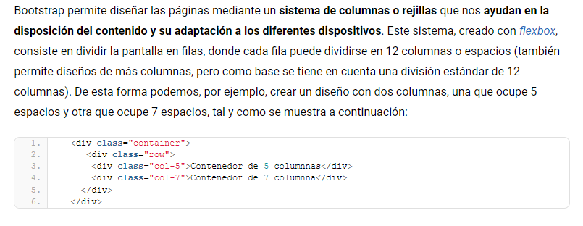

**6:**

| [**Licencia**](https://es.wikipedia.org/wiki/Licencia_de_software) | [**MIT License**](https://es.wikipedia.org/wiki/MIT_License) **(**[**Apache License**](https://es.wikipedia.org/wiki/Apache_License) **2.0 prior to 3.0.1)** | |
| --- | --- | --- |

